家校合力，社区联动，共促孩子健康成长——永宁中学心理健康教育主题讲座简报
阅读 113
孩子是祖国的未来，也是每个家庭的希望。为了进一步引起家长对家庭教育的重视，更好地解决家长在教育孩子过程中的困惑，2020年5月28日上午，永宁中学心理辅导教师走进永宁县永和锦城社区，开展心理辅导“进社区进家庭”活动。活动由社区党工委书记王荣主持，永宁中学副校长冯玉琴老师为尚未返校复课的学生及家长做专题心理辅导：《做孩子成长路上的陪伴着》。
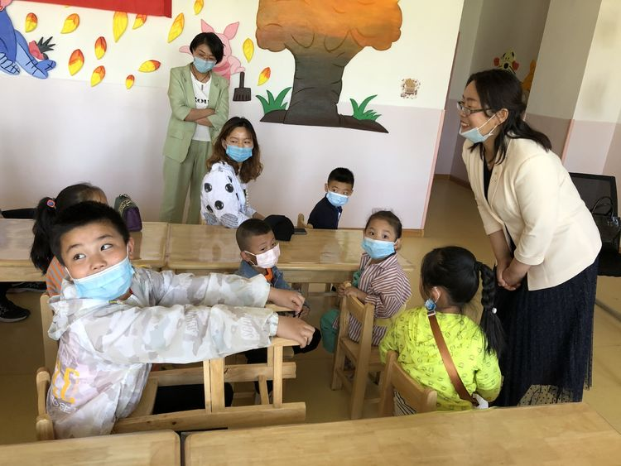
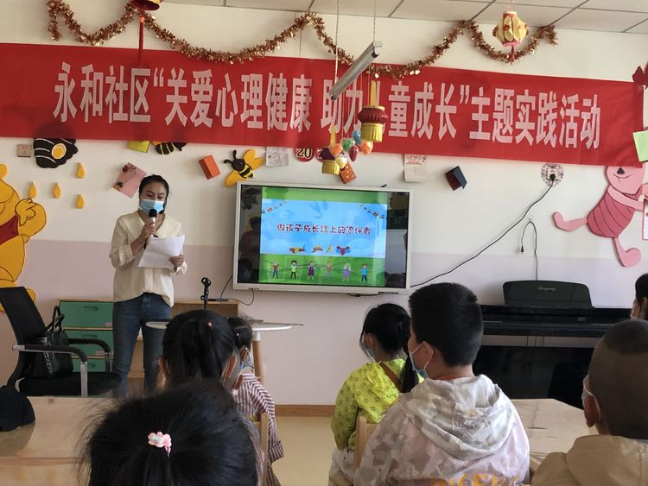
开讲之前，辅导老师走入孩子中间，了解孩子们疫情期间在家学习的感受，孩子们表示热切期待重回学校上课学习。

讲座以微电影《三分钟》导入主题，孩子和家长们认真观看，细心体会，让家长们体会到高质量的亲子关系。
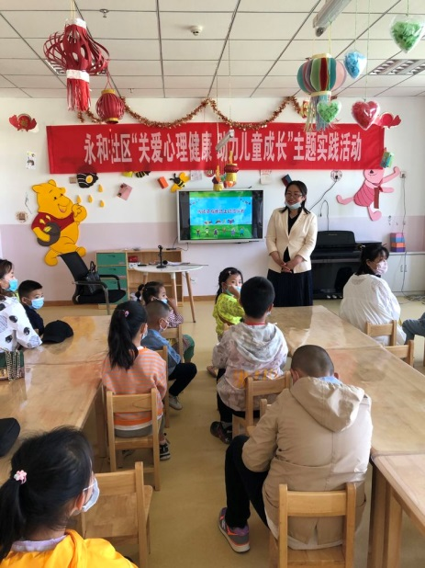
当前城市、乡村里“隐性的、心理上的”留守儿童现象较多，大多数家长缺乏对孩子的高质量陪伴，导致亲子关系不和，孩子出现种种心理问题。冯玉琴老师从心理学角度分析陪伴最大的作用，就是让孩子感受到爱，树立起自信心。父母和孩子的互动，是影响孩子行为的一个关键因素。通过陪伴，可以让孩子养成好习惯。又结合医学知识分析指出，陪伴与互动能帮助大脑内各部分功能区之间形成新的或更强的联结，形成更适应环境的神经回路。反之，低数量、低质量的陪伴会让孩子感到自卑、多疑，难以建立自信，难以和老师、同学甚至父母建立起亲密的信任的关系。
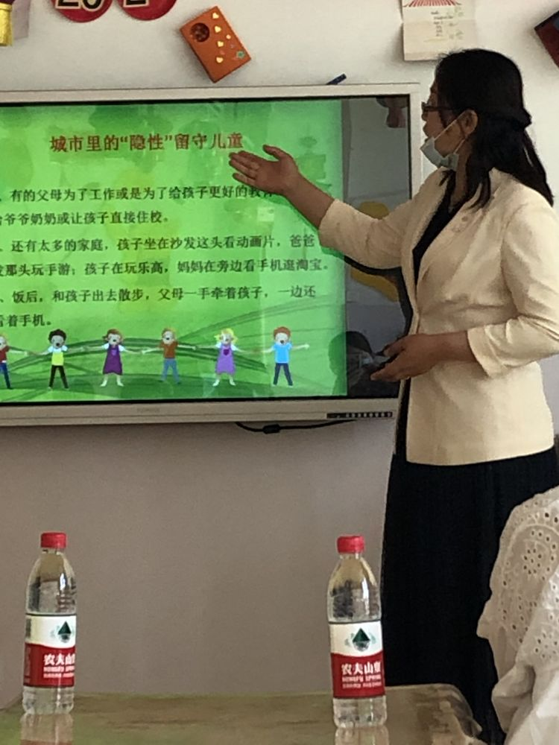
家庭是学生生活、成长的地方，家庭环境和教育方式对学生影响颇深，许多问题表现在学生，根源却在家庭，所以需要家庭的参与和支持；社区是学生休闲活动、接触社会的主要场所，对学生心理成长的作用潜移默化。然而，当前家庭、学校、社区三大辅导层面之间未能密切配合、整合发展，家庭辅导有心无力、社区社会停在呼吁，于是学校成为唱独角戏的一方。面对日益复杂的学生行为，单靠教师的力量是不够的，必须引进家庭和社区辅导资源，并使这些资源与学校辅导措施密切配合，才能更好发挥以辅导为主、管教为辅的学校辅导功能。

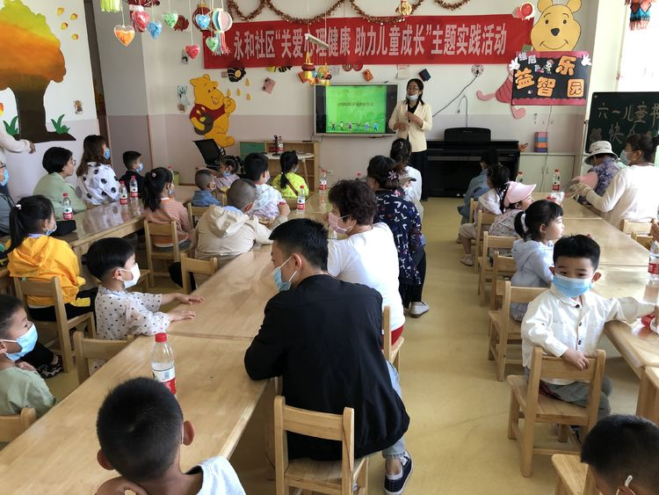
冯玉琴老师结合学校近几年接待的学生心理辅导案例的切身体会，给各位家长分享了父母和孩子沟通的方法。在说话上要掌握方法，关心话语简单说，知心话语含情说，忧心话语变通说。在沟通方法上掌握秘诀，与孩子换位思考，考虑孩子的感受等。
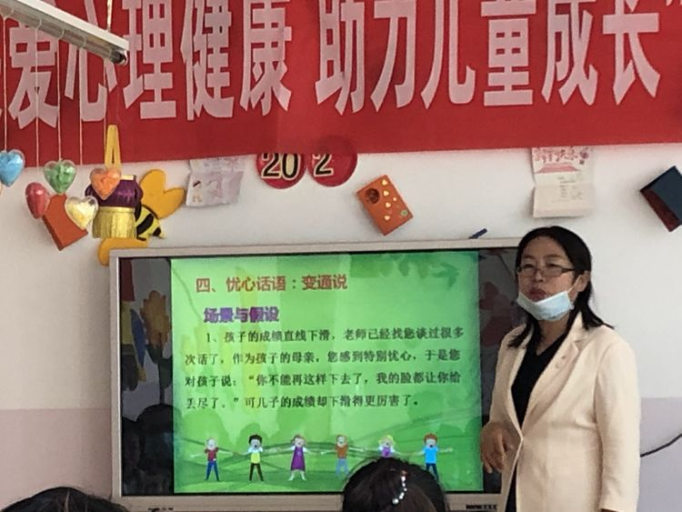
在讲座最后，冯校长组织孩子和家长开展了亲子游戏，在游戏中孩子和家长拉近距离，愉快的笑声不断。冯校长还对家长们进行了返校复课需要做好哪些准备进行了指导，帮助各位学生和家长调整自己，尽快适应复课返校的生活。
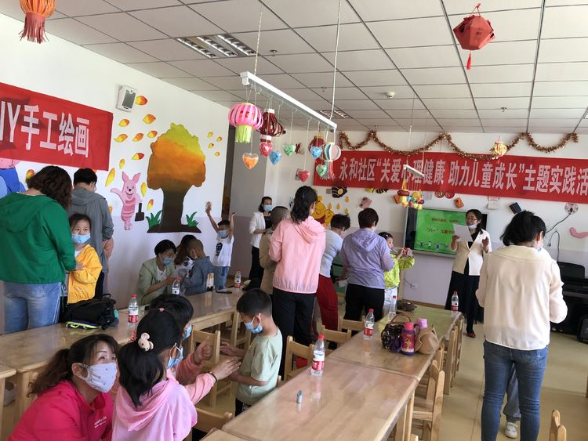
永宁中学秉持“办人民满意的教育”理念，利用学校所在社区的社会资源，寻求家长的支持，以学校为纽带，联合家长、社区辅导资源，形成家校社区教育的合力，共同关注学生健康成长，帮助学生扣好人生的第一粒扣子。
（撰稿人：杨晓燕）
永宁中学心理辅导室

